Resolución del Pleno del Instituto de Transparencia, Acceso a la Información Pública y Protección de Datos Personales del Estado de México y Municipios, con domicilio en Metepec, Estado de México, a **veintiséis de febrero de dos mil veinticinco**.

**VISTO** el expediente formado con motivo del recurso de revisión **00674/INFOEM/IP/RR/2025**, interpuesto por **un particular de manera anónima**, en lo sucesivo **LA PARTE RECURRENTE,** en contra de la respuesta a su solicitud con número de folio **00776/METEPEC/IP/2024,** por parte del **Ayuntamiento de Metepec,** en lo sucesivo **EL SUJETO OBLIGADO,** se procede a dictar la presente resolución con base en los siguientes:

**A N T E C E D E N T E S**

**1.** **SOLICITUD DE INFORMACIÓN.** Con fecha veintiocho de noviembre de dos mil veinticuatro, **LA PARTE RECURRENTE**, presentó a través del Sistema de Acceso a la Información Mexiquense (**SAIMEX)** ante **EL SUJETO OBLIGADO**, solicitud de acceso a la información pública, registrada bajo el número de expediente**00776/METEPEC/IP/2024**,mediante la cual solicitó la siguiente información:

*“COSTO DE TODOS LOS ESPECTACULARES PROMOCIONANDO EL TERCER INFORME DE GOBIERNO DEL PRESIDENTE MUNICIPAL, ASÍ COMO SU UBICACIÓN GEOGRÁFICA Y PERMISO DE PUBLICIDAD O EQUIVALENTE EMITIDO POR LA DIRECCIÓN DE DESARROLLO URBANO.” (Sic).*

Modalidad de entrega: A través del **SAIMEX**.

**2. DE LA SOLICITUD DE ACLARACIÓN.** Con fecha cinco de diciembre del dos mil veinticinco, **EL SUJETO OBLIGADO** solicitó aclaración, a través del SAIMEX, a la solicitud de acceso a la información, de la siguiente manera:

*“Con fundamento en el articulo 159 de la Ley de Transparencia y Acceso a la Información Pública del Estado de México y Municipios, se le requiere para que dentro del plazo de diez días hábiles realice lo siguiente:*

*A FIN DE DAR PUNTUAL ATENCIÓN A SU SOLICITUD, SE SOLICITA PRECISE SI REQUIERE COPIAS SIMPLES O CERTIFICADAS.*

*En caso de que no se desahogue el requerimiento señalado dentro del plazo citado se tendrá por no presentada la solicitud de información, quedando a salvo sus derechos para volver a presentar la solicitud, lo anterior con fundamento en el artículo 159 de la Ley invocada.*

*ATENTAMENTE*

*Licenciado Gerardo Arturo Ozuna Martínez” (Sic).*

**3. DE LA RESPUESTA DE ACLARACIÓN.** Con fecha cinco de diciembre del dos mil veinticuatro, el particular dio atención a las solicitudes de la aclaración, en el mismo sentido:

*“LA INFORMACIÓN FUE SOLICITADA VÍA SAIMEX. SALUDOS.” (Sic)*

**4. DE LA PRÓRROGA.** En fecha dieciséis de enero de dos mil veinticinco, **EL SUJETO OBLIGADO** solicitó una prórroga para la entrega de la información requerida en las solicitudes de acceso a la información tal como se observa a continuación:

*“Con fundamento en el artículo 163 de la Ley de Transparencia y Acceso a la Información Pública del Estado de México y Municipios, se le hace de su conocimiento que el plazo de 15 días hábiles para atender su solicitud de información ha sido prorrogado por 7 días en virtud de las siguientes razones:*

*METEPEC, ESTADO DE MÉXICO, ENERO DEL 2025 ASUNTO: EL QUE SE INDICA A QUIEN CORRESPONDA P R E S E N T E. Por este conducto y con fundamento en lo dispuesto por los artículos 53, fracción VI y 163 de la Ley de Transparencia y Acceso a la Información Pública del Estado de México y Municipios, me permito notificarle la ampliación del plazo por siete días hábiles, aprobado por el Comité de Transparencia del Ayuntamiento de Metepec, Estado de México, mediante la Centésima Cuadragésima Cuarta Sesión Extraordinaria. Sin más por el momento quedo a sus órdenes. ATENTAMENTE GERARDO ARTURO OZUNA MARTÍNEZ DIRECTOR DE TRANSPARENCIA Y GOBIERNO ABIERTO*

*Licenciado Gerardo Arturo Ozuna Martínez*

*Responsable de la Unidad de Transparencia”*

Atendiendo la prórroga realizada por **EL SUJETO OBLIGADO**, en el caso en cuestión es de indicar que, en efecto la Ley de Transparencia y Acceso a la Información Pública del Estado de México y Municipios, contempla la potestad de ampliar el plazo hasta por siete días, en términos del párrafo segundo del artículo 163 de la Ley de Transparencia y Acceso a la Información Pública del Estado de México y Municipios, siempre y cuando existan razones fundadas y motivadas para hacerlo, y que estas sean aprobadas por el Comité de Transparencia, mediante la emisión de una resolución; en el caso particular que nos ocupa y derivado de las constancias que obran en el expediente, se advierte que NO se observaron las formalidades que establece la Ley de la materia, pues no se anexó la resolución mediante la cual el Comité de Transparencia aprobó la ampliación del plazo.

**5. RESPUESTA.** Con fecha veintisiete de enero del dos mil veinticinco, **EL SUJETO OBLIGADO** otorgó, a través del SAIMEX, respuesta a la solicitud de acceso a la información en los siguientes términos:

*“En respuesta a la solicitud recibida, nos permitimos hacer de su conocimiento que con fundamento en el artículo 53, Fracciones: II, V y VI de la Ley de Transparencia y Acceso a la Información Pública del Estado de México y Municipios, le contestamos que:*

*C. SOLICITANTE P R E S E N T E. En respuesta a la solicitud recibida por medio del Sistema de Acceso a la Información Mexiquense (SAIMEX). Al respecto, le informo que esta Dirección de Transparencia y Gobierno Abierto turnó la solicitud antes mencionada a los Servidores Públicos Habilitados que de conformidad con las funciones y atribuciones conferidas en términos de la Ley Orgánica Municipal del Estado de México y demás disposiciones legales aplicables les corresponde la generación, recopilación, administración, manejo, procesamiento, archivo y conservación de la información, y habiendo realizado una búsqueda exhaustiva, se anexa la respuesta del servidor público habilitado. Lo anterior con fundamento en lo establecido por los artículos 12, 18, 19, 53 fracción VI, 160 y 162 de la Ley de Transparencia y Acceso a la Información Pública del Estado de México. Asimismo, se hace de su conocimiento que cuenta con un plazo de 15 (quince) días hábiles a partir de la fecha de respuesta a su solicitud, para interponer el recurso de revisión conforme a los artículos 176, 177 y 178 de la Ley de Transparencia y Acceso a la Información Pública del Estado de México y Municipios. Sin más por el momento, me despido de usted, reiterando estar a sus órdenes. ATENTAMENTE LIC. GERARDO ARTURO OZUNA MARTÍNEZ DIRECTOR DE TRANSPARENCIA Y GOBIERNO ABIERTO*

*ATENTAMENTE*

*Licenciado Gerardo Arturo Ozuna Martínez”*

**EL SUJETO OBLIGADO** adjuntó para tal efecto el archivo electrónico siguiente:

“***776o_2024.pdf***”: Oficio de fecha veintitrés de enero de dos mil veinticinco, signado por el Encargado del Despacho de la Dirección de Administración, mediante el cual señala que no se localizó procedimiento adquisitivo alguno concerniente a espectaculares promocionando el tercer informe de gobierno del Presidente Municipal.

**6. DEL RECURSO DE REVISIÓN.** Inconforme con la respuesta del **SUJETO OBLIGADO,** en fecha cinco de febrero de dos mil veinticinco, **LA PARTE RECURRENTE** interpuso el recurso de revisión, el cual fue registradoen el sistema electrónico con el expediente número **00674/INFOEM/IP/RR/2025**, en el cual manifiesta, lo siguiente:

1. ***Acto Impugnado:***

*“LA RESPUESTA DEL MUNICIPIO.” [sic]*

1. ***Razones o Motivos de Inconformidad****:*

*“COMO ES POSIBLE QUE SEÑALEN QUE NO EXISTE INFORMACIÓN AL RESPECTO SI ES UN HECHO PÚBLICO Y NOTORIO QUE HUBO ESPECTACULARES PARA PROMOCIONAR EL INFORME DE GOBIERNO.” [sic]*

**7. TURNO.** De conformidad con el artículo 185 fracción I de la Ley de Transparencia y Acceso a la Información Pública del Estado de México y Municipios vigente, el presente recurso de revisión se turnó por el sistema electrónico del Instituto de Transparencia, Acceso a la Información Pública y Protección de Datos Personales del Estado de México y Municipios, a la Comisionada **Guadalupe Ramírez Peña,** a efecto de que analizara sobre su admisión o su desechamiento.

**8. DESISTIMIENTO DEL RECURSO DE REVISIÓN.** El **siete de febrero de dos mil veinticinco**, **LA PARTE RECURRENTE** se desistió vía **SAIMEX,** del recurso de revisión manifestando lo siguiente:

*“.*

*ATENTAMENTE” (sic)*

**9. ADMISIÓN DEL RECURSO DE REVISIÓN.** Con fecha **diez de febrero de dos mil veinticinco**,este Instituto de Transparencia, Acceso a la Información Pública y Protección de Datos Personales del Estado de México y Municipios, admitió a trámite el recurso de revisión que ahora se resuelve, dando un plazo máximo de siete días hábiles para que las partes manifestaran lo que a su derecho resultara conveniente, ofrecieran pruebas, formularan alegatos y **EL SUJETO OBLIGADO** presentará su informe justificado.

**10. MANIFESTACIONES**. **EL SUJETO OBLIGADO** fue omiso en rendir, asimismo, debe señalarse que el particular omitió emitir manifestaciones, alegatos o cualquier argumento que a su derecho conviniera, por lo que se tiene por precluido su derecho para tal efecto.

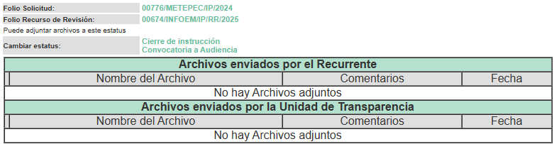

**11. CIERRE DE INSTRUCCIÓN.** El veinte de febrero de dos mil veinticinco al no existir diligencias pendientes por desahogar, se emitió el acuerdo por medio del cual se declaró cerrada la instrucción y se determinó pasar el expediente a resolución, en términos del artículo 185 fracción VI y VIII de la Ley de Transparencia y Acceso a la Información Pública del Estado de México y Municipios, iniciando el término legal para dictar resolución definitiva del asunto.

En razón de que fue debidamente sustanciado el expediente electrónico y no existe diligencia pendiente de desahogo, se emite la Resolución que conforme a Derecho proceda, de acuerdo con los siguientes:

**C O N S I D E R A N D O S**

**PRIMERO. COMPETENCIA.** El Instituto de Transparencia, Acceso a la Información Pública y Protección de Datos Personales del Estado de México y Municipios, es competente para conocer y resolver el presente recurso de revisión interpuesto por la parte recurrente, conforme a lo dispuesto en los artículos 6, apartado A de la Constitución Política de los Estados Unidos Mexicanos; 5 párrafos trigésimo segundo, trigésimo tercero y trigésimo cuarto fracciones IV y V de la Constitución Política del Estado Libre y Soberano de México; 2, fracción II; 29, 36 fracciones I y II; 176, 178, 181, 185, fracción I, 186 y 188 de la Ley Transparencia y Acceso a la Información Pública del Estado de México y Municipios; 9, fracciones I y XXIII y 11 del Reglamento Interior del Instituto de Transparencia, Acceso a la Información Pública y Protección de Datos Personales del Estado de México y Municipios.

**SEGUNDO. OPORTUNIDAD Y PROCEDIBILIDAD DEL RECURSO DE REVISIÓN.** Previo al estudio del fondo del asunto, se procede a analizar los requisitos de oportunidad y procedibilidad que debe reunir el recurso de revisión interpuesto, previsto en el artículo 178 y 180 de la Ley de Transparencia y Acceso a la Información Pública del Estado de México y Municipios.

El recurso de revisión fue interpuesto dentro del plazo de quince días hábiles previsto en el artículo 178 de la Ley de Transparencia y Acceso a la Información Pública del Estado de México y Municipios, contados a partir de la fecha en que **EL SUJETO OBLIGADO** emitió la respuesta, toda vez que esta fue pronunciada el día veintisiete de enero del año dos mil veinticinco, mientras que **LA PARTE** **RECURRENTE** interpuso el recurso de revisión en fecha cinco de febrero de dos mil veinticinco, es decir, al sexto día hábil de haber recibido la respuesta.

Además, por cuanto hace a la procedibilidad del recurso de revisión, es de suma importancia señalar que **LA PARTE** **RECURRENTE**, no proporcionó un nombre como se advierte en el detalle de seguimiento del SAIMEX, lo anterior no es motivo para archivar la solicitud de acceso a la información pública como concluida, conforme a lo previsto en el artículo 155, penúltimo párrafo de la Ley de Transparencia y Acceso a la Información Pública del Estado de México y Municipios que establece lo siguiente:

***"Las solicitudes anónimas, con nombre incompleto o seudónimo serán procedentes para su trámite por parte del sujeto obligado ante quien se presente. No podrá requerirse información adicional con motivo del nombre proporcionado por el solicitante."***

Ahora bien, del análisis efectuado se advierte que resulta procedente la interposición del recurso y se concluye la acreditación plena de todos y cada uno de los elementos formales exigidos por el artículo 180 de la Ley de Transparencia y Acceso a la Información Pública del Estado de México y Municipios en vigor, en atención a que fue presentado mediante el formato visible **EL SAIMEX.**

Finalmente, resulta procedente la interposición del recurso, según lo aducido por **LA PARTE RECURRENTE** en sus razones o motivos de inconformidad, de acuerdo al artículo 179, fracción I de la Ley de Transparencia y Acceso a la Información Pública del Estado de México y Municipios; que a la letra dice:

***“Artículo 179****.* ***El recurso de revisión*** *es un medio de protección que la Ley otorga a los particulares, para hacer valer su derecho de acceso a la información pública****, y procederá en contra de las siguientes causas****:*

*I. La negativa a la información solicitada;”*

**TERCERO. ANÁLISIS DE LA CAUSAL DE SOBRESEIMIENTO DEL RECURSO DE REVISIÓN.** El artículo 192 de la Ley de Transparencia y Acceso a la Información Pública del Estado de México y Municipios, señala que el Recurso de Revisión será sobreseído en todo o en parte, cuando, una vez admitido, se actualice alguno de los siguientes supuestos:

***“Artículo 192.*** *El recurso será sobreseído, en todo o en parte, cuando una vez admitido, se actualicen alguno de los siguientes supuestos:*

***I. El recurrente se desista expresamente del recurso;***

***II.*** *El recurrente fallezca o, tratándose de personas jurídicas colectivas, se disuelva;*

***III.*** *El sujeto obligado responsable del acto lo modifique o revoque de tal manera que el recurso de revisión quede sin materia;*

***IV****. Admitido el recurso de revisión, aparezca alguna causal de improcedencia en los términos de la presente Ley; y*

***V.*** *Cuando por cualquier motivo quede sin materia el recurso*.*”*

En ese sentido, es susceptible de análisis la actualización del supuesto jurídico previsto en la fracción I, del artículo 192, de la Ley en cita, mismo que dispone que el Recurso de Revisión será sobreseído cuando **LA PARTE RECURRENTE se desista expresamente**.

Ello, toda vez que **LA PARTE RECURRENTE** en fecha **siete de febrero de dos mil veinticinco**, a través del Sistema de Acceso a la Información Mexiquense (SAIMEX), se desistió expresamente del presente Recurso de Revisión, en consecuencia, se estima que se actualiza el supuesto previsto en el artículo 192, fracción I, de la Ley de Transparencia y Acceso a la Información Pública del Estado de México y Municipios.

Aunado a lo anterior, no está por demás referir a modo de ejemplo, que anteriormente, en la sustanciación del recurso 01099/INFOEM/IP/RR/2023, se solicitó a la Dirección General de Informática informara el procedimiento que se debe realizar para llevar a cabo un desistimiento a un recurso de revisión, dentro del Sistema de Acceso a la Información Mexiquense, en atención a ello, dicha unidad administrativa remitió lo siguiente:

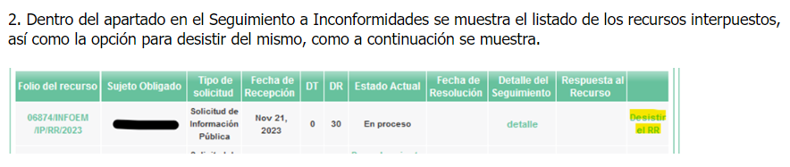

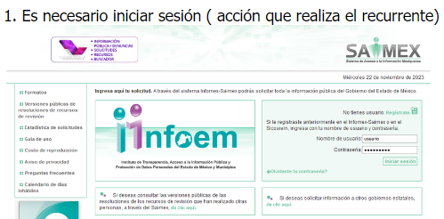

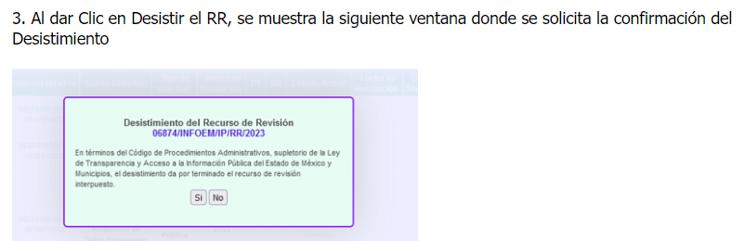

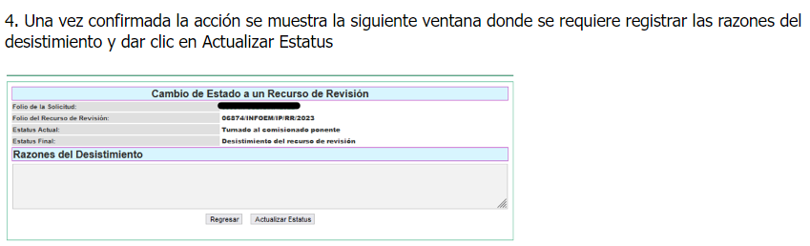

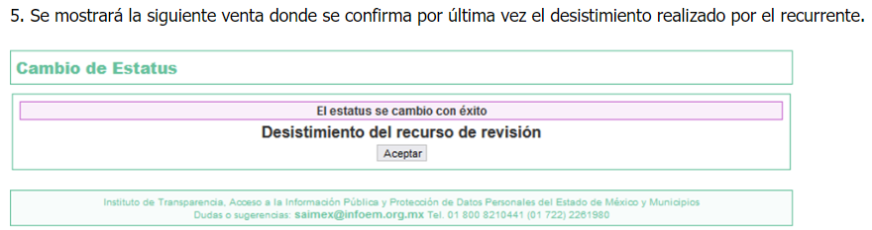

De las imágenes

*“****DESISTIMIENTO DE LA INSTANCIA. SURTE EFECTOS DESDE EL MOMENTO EN QUE SE PRESENTA EL ESCRITO CORRESPONDIENTE.*** *Los órganos jurisdiccionales tienen conocimiento de las pretensiones de las partes sólo a partir de que la promoción respectiva es presentada y, en tal virtud, en ese momento surge la obligación de atender la petición correspondiente. Por ello, puede considerarse que las promociones de las partes surten efecto desde el momento en que se presentan y no hasta que son acordadas por el tribunal o hasta que se notifique a la contraparte el acuerdo respectivo. De esta manera, cuando se presenta el escrito de desistimiento de la instancia, se hace saber al juzgador la intención del actor de destruir los efectos jurídicos generados con la demanda, y como el efecto que produce el desistimiento es que las cosas vuelvan al estado que tenían antes de su presentación, desde ese momento desaparece cualquier efecto jurídico que pudiera haberse generado con la demanda, esto es, todos los derechos y las obligaciones derivados de la manifestación de la voluntad de demandar se destruyen, como si nunca se hubiera presentado la demanda ni hubiera existido el juicio; ello con independencia de que exija la ratificación de la mencionada promoción y ésta se haga con posterioridad, ya que en estos casos, por igualdad de razón, los efectos del desistimiento se retrotraen a la fecha de presentación del escrito ante la autoridad jurisdiccional.”*

Conforme a lo citado se pude colegir que cuando **LA PARTE RECURRENTE** presente un escrito de desistimiento, le hace saber a este Instituto la intención de cesar los efectos jurídicos generados con el Recurso de Revisión, situación que genera el efecto de que las cosas vuelvan al estado que tenía la solicitud de información antes de la presentación del medio de impugnación y por lo cual, desaparece cualquier efecto jurídico que pudiera haberse generado con el Medio de Impugnación, esto es, todos los derechos y obligaciones de las partes.

En ese sentido, toda vez que este Instituto constató que la parte **Recurrente** se desistió por la vía idónea para realizar dicha acción, a saber, por el Sistema de Acceso a la Información Mexiquense, SAIMEX, resulta procedente *Sobreseer*el Recurso de Revisión con número **00674/INFOEM/IP/RR/2025** al actualizarse el supuesto previsto en el artículo 192, fracción I, de la Ley de Transparencia y Acceso a la Información Pública del Estado de México y Municipios, en relación con el 186, fracción I de ese ordenamiento legal, que se inserta para mayor referencia:

***“Artículo 186.*** *Las resoluciones del Instituto podrán:*

***I.*** *Desechar o sobreseer el recurso;*

Así, con fundamento en lo prescrito en los artículos 5 párrafos trigésimo tercero, trigésimo cuarto y trigésimo quinto de la Constitución Política del Estado Libre y Soberano de México; 2, fracción II; 29, 36 fracciones I y II; 176, 178, 181, 185 y 186 fracción I de la Ley de Transparencia y Acceso a la Información Pública del Estado de México y Municipios, este Pleno:

**R E S U E L V E:**

**Primero.** Se **Sobresee** el recurso de revisión número **00674/INFOEM/IP/RR/2025,** en términos del **Considerando Tercero** de la presente Resolución, al actualizarse la fracción I del artículo 192 de la Ley de Transparencia y Acceso a la Información Pública del Estado de México y Municipios por haberse desistido expresamente **LA PARTE RECURRENTE.**

**Segundo. Notifíquese,** vía **SAIMEX,** la presente resolución al Titular de la Unidad de Transparencia del **SUJETO OBLIGADO,** para su conocimiento.

**Tercero. Notifíquese,** vía **SAIMEX**, a **LA PARTE RECURRENTE** la presente resolución, así como, que de conformidad con lo establecido en el artículo 196 de la Ley de Transparencia y Acceso a la Información Pública del Estado de México y Municipios, podrá impugnarla vía el Juicio de Amparo en los términos de las leyes aplicables.

ASÍ LO RESUELVE, POR UNANIMIDAD DE VOTOS, EL PLENO DEL INSTITUTO DE TRANSPARENCIA, ACCESO A LA INFORMACIÓN PÚBLICA Y PROTECCIÓN DE DATOS PERSONALES DEL ESTADO DE MÉXICO Y MUNICIPIOS, CONFORMADO POR LOS COMISIONADOS JOSÉ MARTÍNEZ VILCHIS, MARÍA DEL ROSARIO MEJÍA AYALA, SHARON CRISTINA MORALES MARTÍNEZ, LUIS GUSTAVO PARRA NORIEGA Y GUADALUPE RAMÍREZ PEÑA; EN LA SÉPTIMA SESIÓN ORDINARIA CELEBRADA EL VEINTISÉIS DE FEBRERO DE DOS MIL VEINTICINCO, ANTE EL SECRETARIO TÉCNICO DEL PLENO ALEXIS TAPIA RAMÍREZ.